【民间记忆计划——口述：“三年饥饿”（1959-1961）之23】

口述人：李侨英（女，1939年出生，云南省凤庆县白云村花木林寨子村民）

采访人：李新民（女，1988年出生，草场地工作站驻站者）

采访时间：2011年1月2日

采访地点：花木林寨子李侨英家中

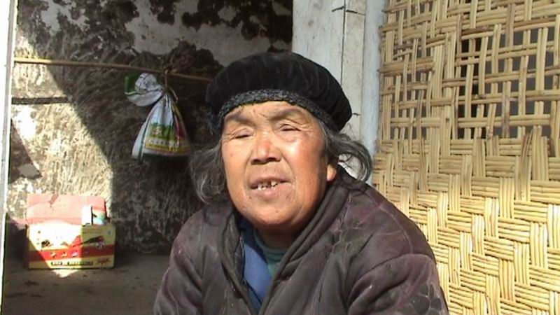

**采访人笔记：**

李侨英是我外婆的妹妹，我喊她姑奶，她家挨着我家很近。小时候我常常去她家里玩，走路三分钟就能到她的家里。

我记得以来她的脚都是一扯一扯的，永远都是手离不开拐杖，拐杖是竹子做的。这次回家采访老人，也去采访她了，这次我看到她的时候，她全身浮肿，一直在打针吃药，脸肿的眼睛小小的。她走路本来就不方便，现在又有病，做不了什么，天天只能在家里呆着。

她生了三个儿子一个女儿，儿女成家后都分出去自己讨生活，老房子里只有她老伴他们俩守着。我去她家这次她和我说，这几年日子好过了，享福了，哎，又有病。

       去她家时她和我说了很多话，她叹气：哎，不知道自己能不能熬过今年。她还让我帮她照相，怕自己死了以后，一张遗像都没有。我当时就说给她照的，她说今天穿的衣服又脏又烂（破），说要另外找一天，等她把新衣服穿上了再照。后来真的照了一张，在她家的正房中间，她坐在一个很小很矮的小板凳上，两只手放在两个膝盖上，腰杆挺得直直的，照相的时候看着她很严肃的样子。

姑奶和我奶奶同岁，她还说现在你奶奶走了么，什么都不用想了。姑奶家里虽然比较困难，但她过得还算幸福的，她的老伴对她很是照顾，两个儿媳妇对她很好。

**口述正文**

**大集体调我去大协作 伙食团我挣工分吃饭**

我有十八岁时候是大集体，就饿起。十九岁二十岁么，人家到处调去大协作，就那么劳动起。大协作时候又不是拿出来给你多少吃，十个人一桌饭，就是盛上给你十碗饭，抬上给你一盆菜汤，得不得就那么循环吃，一天就吃两顿，一天天做活路是要硬熬过去。

五三年（被访人口误，应该是五八年。采访人注）大伙食团就乱起（动起来），五八、九年就这几年了，大伙食团时候是我会劳动了。还要出去干活路呢，义务劳动，不去干拿什么吃？不劳动人家又不称饭吃，不出工就要扣你工分，第二天不出工么，就要扣你头天的，白日么八分，早起（上）么三分、四分，早起天亮就要做起活路呢。

过去过够了，哦，现在么这么幸福，那几年是十冬腊月玉米都找不出，莫讲吃肉，肉都不有的吃，是这样过出来呢。到处找粮、换粮吃，半饱半饿呢。我一顿是只得吃二两米饭呀。哎，生生是这样饿出来。晚上搅面糊吃，白日早起（上）么蕨菜花掺饭。

**我的第三个娃娃死了**

我的儿子死了一个，有八岁呢，叫小昌， 儿子属于第三个。哎，那个时候五个娃娃，一起这样病了，一起出麻（麻疹）了。头天病起，麻出不通，其他这几个么好了，第三个儿子出麻就那么死了。要给他缝衣裳都来不及了，拿三尺布，死了以后那三尺布裹起他（埋了）呀。

不是像现在这样有医生，那个时候出麻，那是赶不上医了。现在是医生也改善了，娃娃经常要种给豆子（疫苗），打预防针，那几年是娃娃发烧起，哪样药都不有呀。

（完）